Merkuriy 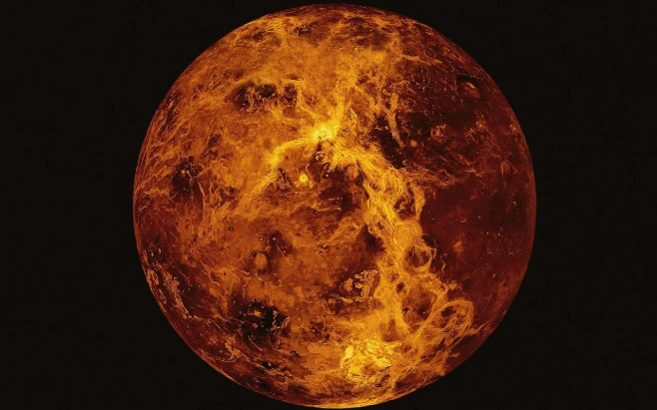

Merkuriy. Quyoshga eng yaqin va eng kichik sayyora. Merkuriyning og’irligi Yernikidan 20 barobar kam. U Quyoshga yaqinligi tufayli Quyosh tomonidan kuchli tortiladi. Merkuriy Quyosh atrofida 88 Yer sutkasi davomida bir marta aylanib chiqadi, ammo o'z o'qi atrofida juda sekin aylanadi. Shu tufayli uning bir tomoni uzoq vaqt Quyosh tomonidan kuchli qizdirilsa, ikkinchi tomoni uzoq vaqt mobaynida kuchli soviydi. Binobarin, yoritilib turgan qismida harorat + 150 С isib, teskari tomonida esa - 240°C sovub ketadi, oqibatda sutkalik haroratlar farqi juda katta bo'lgani uchun kuchli nurash jarayoni ro'y beradi. Merkuriyda haroratning yuqoriligi tirik organizmlarning yashashi uchun noqulay sharoitni keltirib chiqaradi. Merkuriy massasining va og'irlik kuchining kamligi tufayli uning ichki qismidan chiqayotgan gazlar tezda fazoga uchib ketadi. Merkuriy atmosferasida azot, is gazi, atomar vodorod, argon va neon borligi aniqlangan.

Merkuriyning diametri 4865 km; massasi 3,304–1023 kg; Oʻrtacha zichligi 5,52 g/sm3. Merkuriyning Quyoshdan oʻrtacha uzoqligi 0,387 astronomik birlikka (58 mln. km), Quyosh atrofidagi ekssentrisiteti ye=0,206 ga teng Merkuriyning Quyosh atrofida aylanish davri 88 sutka. Orbital harakatining tezligi 47,9 km/sek. Merkuriy satxida ikkinchi kosmik tezlik 4,3 km/sek, koʻrinma sferik albedosi Ak=0,058. Quyoshdan oʻrtacha uzoklikdagi temperaturasi; Quyosh zenit da boʻlganda T=618 K; nadirda esa G=250 K. Quyoshdan eng uzok, masofada boʻlganda yorugʻligi —0,3 dan + 0,6 gacha yulduz kattaligida. Merkuriy Quyoshdan 28° uzoqlashgani uchun uni kuzatish qiyin, shuning uchun kechki payt yoki erta tongda kuzatiladi. Bu vaqtda Merkuriy fazasi deyarli 90° ga teng boʻlib, kuzatuvchiga uning yoritilgai yarim doirasi koʻrinadi. Yuzasida qora, oqish dogʻlar va kuchsiz atmosfera (SO, O, O2) borligi aniqlangan. Merkuriyning tabiiy yoʻldoshi mavjud emas.

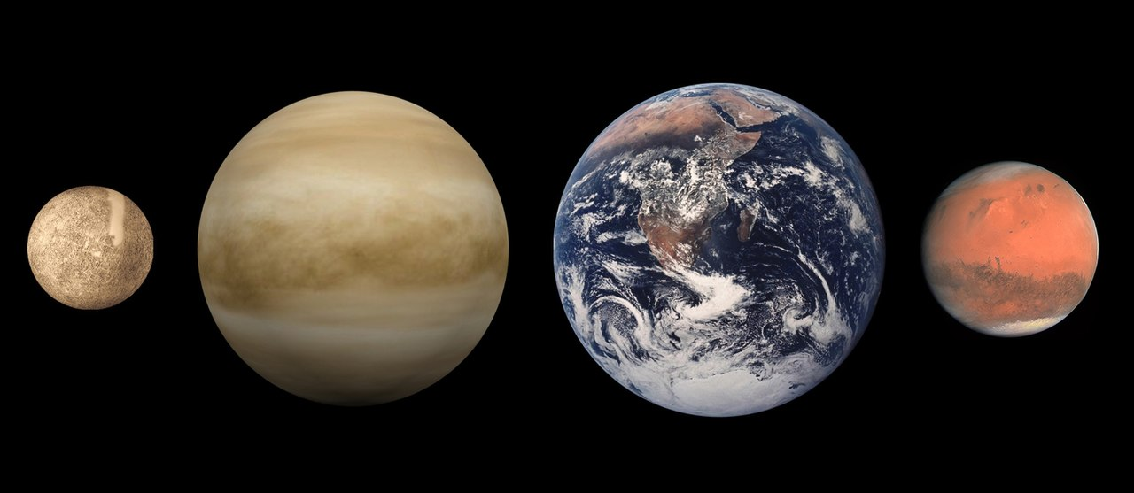

**Sayyoralarining qiyosiy o'lchamlari**

**(chapdan o'ngga: Merkuriy, Venera, Yer, Mars)**

Merkuriy magnit maydonga ega, uning kuchi Mariner-10 tomonidan o'tkazilgan o'lchovlar natijalariga ko'ra, Yernikidan taxminan 100 baravar kam va ~300 nT . Merkuriyning magnit maydoni dipol tuzilishga ega va juda nosimmetrikdir va uning o'qi sayyoraning aylanish o'qidan atigi 10 gradusga og'adi, bu uning kelib chiqishini tushuntiruvchi nazariyalar diapazoniga sezilarli cheklov qo'yadi. Merkuriyning magnit maydoni, ehtimol, dinamo effekti natijasida hosil bo'ladi, ya'ni Yerdagi kabi. Bu ta'sir sayyoramizning suyuq yadrosidagi moddalarning aylanishi natijasidir. Sayyora orbitasining aniq ekssentrikligi va Quyoshga yaqinligi tufayli juda kuchli to'lqin effekti yuzaga keladi. U yadroni suyuq holatda ushlab turadi, bu "dinamo effekti" ning namoyon bo'lishi uchun zarurdir. 2015 yilda AQSh, Kanada va Rossiya Federatsiyasi olimlari Merkuriy magnit maydonining o'rtacha yoshining pastki chegarasini 3,7-3,9 milliard yil deb hisoblashdi.

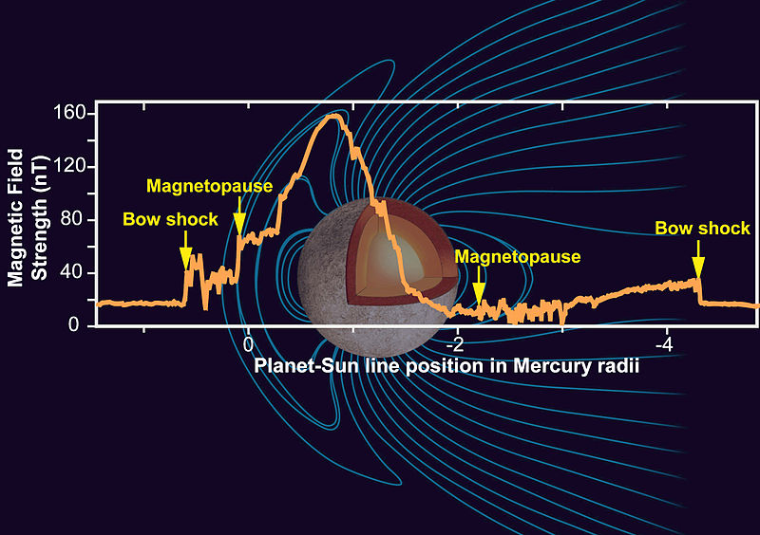

**Merkuriy magnit maydonining nisbiy kuchini ko'rsatadigan grafik**

**Merkuriyning magnit maydoni** quyosh shamolining sayyora bo'ylab harakatiga ta'sir eta oladigan darajada kuchli bo'lib, magnitosferani yaratadi. Sayyoraning magnitosferasi, garchi u Yerning ichiga sigʻadigan darajada kichik boʻlsa-da, quyosh shamolining zaryadlangan zarralarini (plazmasini) ushlash uchun yetarli darajada kuchli. Mariner 10 tomonidan olingan kuzatishlar natijalari sayyoramizning tungi tomonidan magnitosferada past energiyali plazma mavjudligini ko'rsatadi. Magnitosferaning "leeward" dumida yuqori energiyali zarrachalarning portlashlari aniqlangan, bu sayyora magnitosferasining dinamik sifatlaridan dalolat beradi.

2008-yil 6-oktabrda oʻzining ikkinchi parvozi chogʻida Messenger Merkuriy magnit maydonida sezilarli miqdordagi “derazalar” boʻlishi mumkinligini aniqladi – magnit maydon kuchi kamaygan zonalar. Kosmik kema asboblari magnit vortekslar hodisasini - qurilmani sayyoraning magnit maydoni bilan bog'laydigan magnit maydonning to'qilgan tugunlarini topdi. Vorteks 800 km ga yetdi, bu sayyora radiusining uchdan bir qismidir. Magnit maydonning bunday vorteks shakli quyosh shamoli tomonidan hosil bo'ladi. Quyosh shamoli sayyoramizning magnit maydoni atrofida harakat qilganligi sababli, magnit maydon chiziqlari quyosh shamolining plazmasi bilan bog'lanadi va u tomonidan olib ketilib, girdobga o'xshash tuzilmalarga aylanadi. Ushbu magnit maydon girdoblari sayyora magnit qalqonida “derazalar” hosil qiladi, ular orqali quyosh shamolining zaryadlangan zarralari u orqali kirib, Merkuriy yuzasiga etib boradi. Sayyora va sayyoralararo magnit maydonlarini bog'lash jarayoni, magnit qayta ulanish deb ataladi, bu kosmosda keng tarqalgan hodisadir. Yer magnitosferasida magnit girdoblarining paydo bo'lishi bilan ham kuzatiladi. Biroq, messenjerning kuzatishlariga ko‘ra, Merkuriy magnitosferasida quyosh shamoli plazmasiga magnit maydonning biriktirilish chastotasi 10 barobar yuqori.